Фоторепортаж о проведении »Цветочного карнавала», посвященного Дню защиты детей.

Подготовили: Швецова О.Ю. Чезганова В.Б.
Цель: Создание условий для праздничного настроения детей через творческие площадки:
1.Цветочная мастерская.
2.Цветочный орнамент.
3.Театральная поляна.

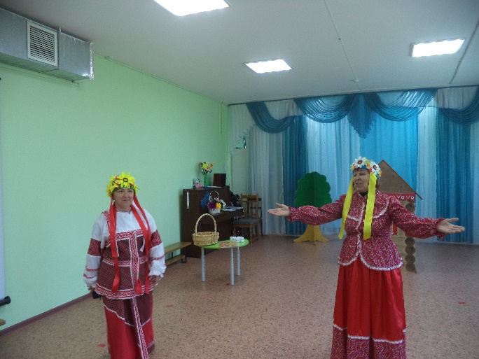 | 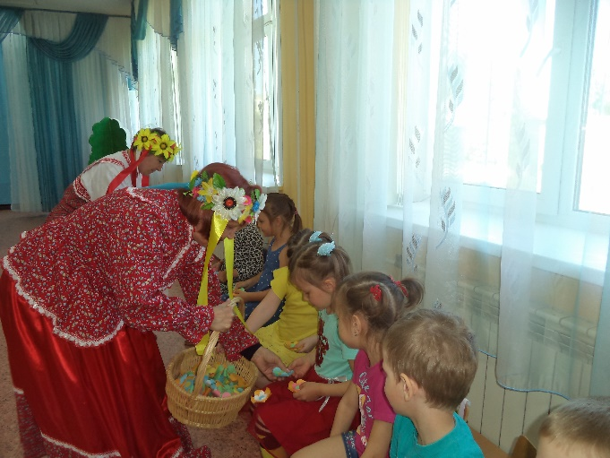
Встреча цветочных Фей с детьми. | Цветочная мастерская.
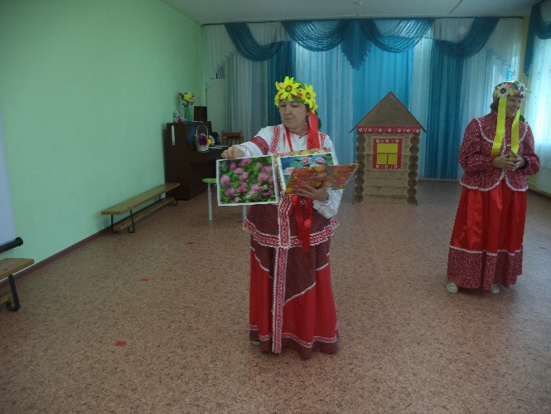 | 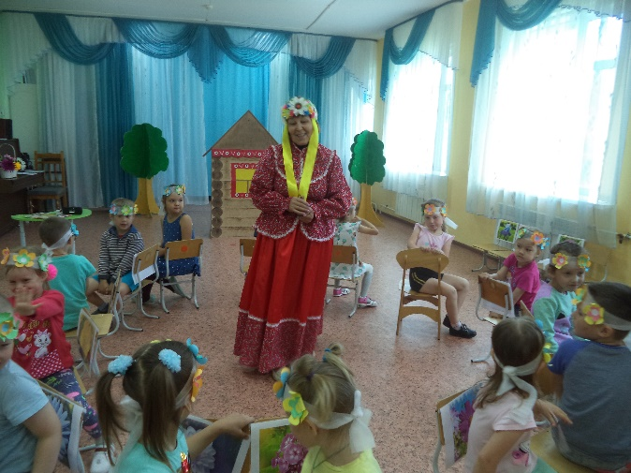
Загадки о цветах. | Игры с детьми.
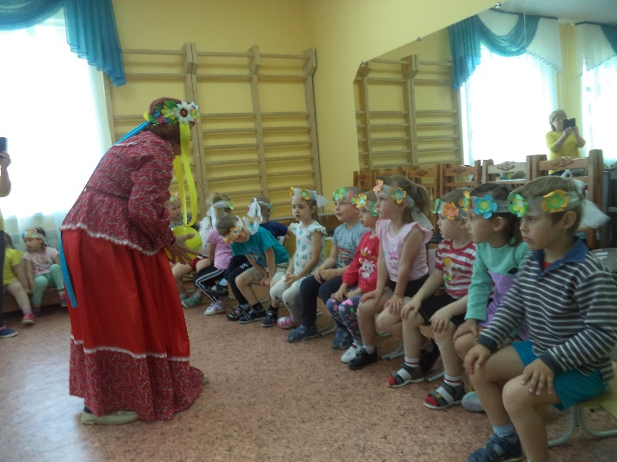 | 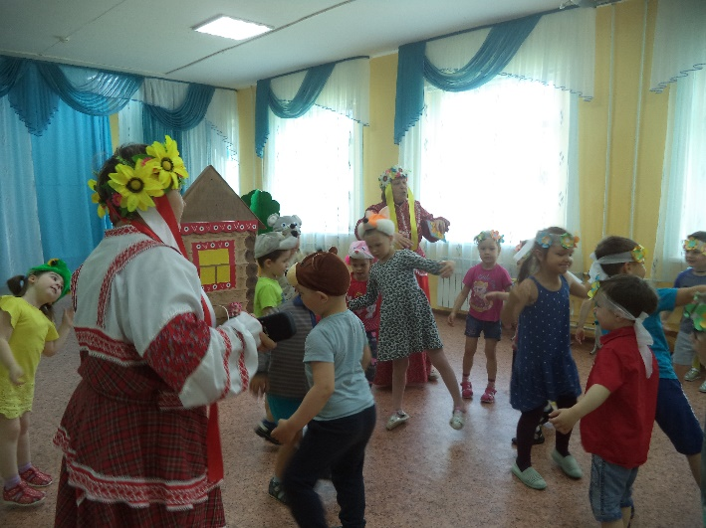
Назови цветок. | Танцы на цветочной поляне.
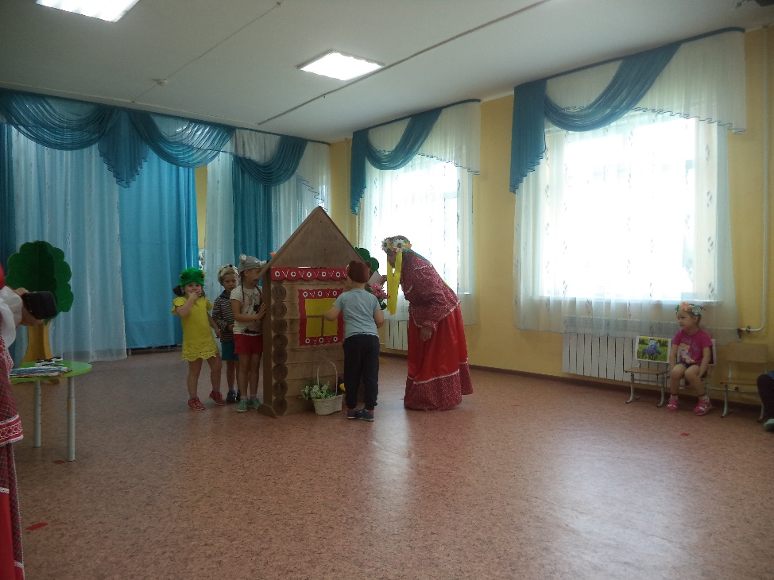 | 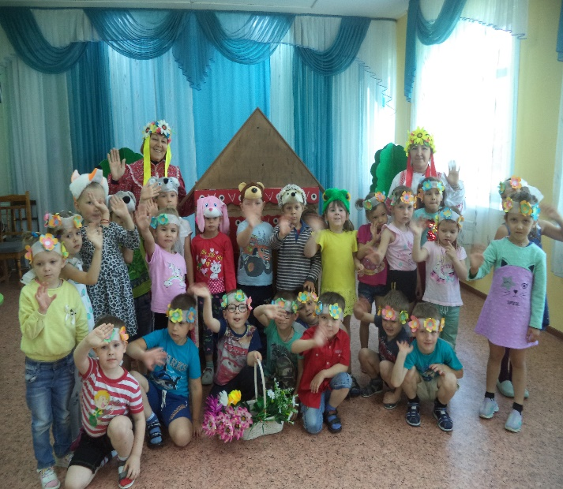
Спектакль с участием зрителей. | Фото на память

